Capaso, 14 de junio de 2024

# OFICIO Nº 040 - 2024-DREP/UGELEC-D-IES-PC-C

SEÑOR(A) : DRA. NORKA BELINDA TORO CCORI

PRESENTE:

ASUNTO : CONFORMIDAD DE LA INFORMACION REMITIDA EN EL REPORTE CONSOLIDADO DE LA I.E.S. PECUARIO- CAPASO

REFERENCIA : OFICIO MÚLTIPLE N° 0131-2024-ME-DREP-DUGEL-EC-AGI

----------------------------------------------------------------------------------------------------

Es grato dirigirme a usted con la finalidad de saludarlo y al mismo tiempo remitir la conformidad de la información remitida en el reporte consolidado de la IES CAPASO del Distrito de Capazo, se ha verificado los datos que presenta en el Excel son datos reales de Directivo, Docentes y Estudiantes matriculados.

Sin otro particular aprovecho la ocasión para expresarle mis consideraciones personales.

Atentamente,



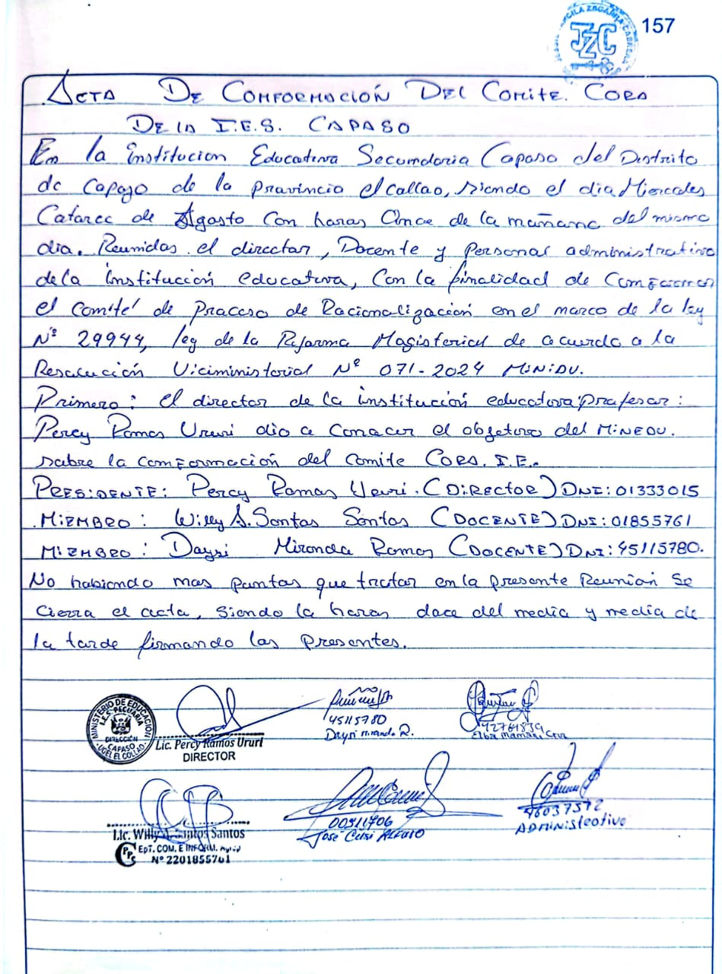

**RESOLUCIÓN DIRECTORAL N° 024- 2024-DIES-C**

Puno 14 de agosto del 2024

Visto el Acta de Asamblea de la Institución Educativa Secundaria Capaso de la jurisdicción del distrito de Capazo, para la conformación de la Comisión de Racionalización CORA I.E.

**CONSIDERANDO**

Que, la Ley N° 28044, Ley General de Educación, en su artículo 90 establece que, la eficiencia en el gasto en educación implica elaborar, ejecutar y evaluar el Proyecto Educativo Institucional, el Plan Anual, el Presupuesto Funcional y los costos por alumno, así como la adecuada racionalización de los recursos humanos que implica su distribución y ubicación en el territorio nacional conforme a las necesidades del servicio educativo;

Que, de acuerdo con el artículo 74 de la Ley N° 29944, Ley de la Reforma Magisterial, la racionalización de plazas en las II.EE. públicas es un proceso permanente, obligatorio y prioritario orientado a optimizar la asignación de plazas docentes en función de las necesidades reales y verificadas del servicio educativo;

De conformidad a la RVM N° 071-2024-MINEDU. Que aprueba la Norma Técnica “Disposiciones para el Proceso de Racionalización en el Marco de la Ley Nº 29944, Ley de Reforma Magisterial”. Con el objetivo de Regular el proceso de racionalización con la finalidad de reordenar y optimizar la asignación de los recursos humanos (plazas tipo docentes y auxiliares de educación) y presupuestales en y entre las instituciones educativas públicas de Educación Básica y Técnico - Productiva, en función a sus metas de atención.

**SE RESUELVE:**

**ARTICULO 1.-** Autorizar y Reconocer a la comisión de Racionalización CORA I.E. para el año 2024, en la institución educativa Secundaria Capaso del Distrito de Capazo integrada por las siguientes personas:

|  |  |  |  |  |
| --- | --- | --- | --- | --- |
| **N°** | **CARGO** | **NOMBRES Y APELLIDOS** | **CARGO CORA** | **DNI** |
| 01 | DIRECTOR | PERCY RAMOS URURI | PRESIDENTE | 01333015 |
| 02 | DOCENTE | WILLY ALBERTO SANTOS SANTOS | MIEMBRO | 01855761 |
| 03 | DOCENTE | DAYSI MIRANDA RAMOS | MIEMBRO | 45115780 |

**ARTICULO 2.-** Remitir un ejemplar de la Resolución Directoral Institucional a la Unidad de Gestión Educativa Local el collao, para su conocimiento y demás fines.

**REGISTRESE Y COMUNIQUESE**